Séance 9 : Les classes des mots
III – Je m’exerce
Exercices sur feuille : parcours différenciés

Parcours 1 : J’ai besoin de réviser

Exercice 1 : Identifie les classes grammaticales des mots et des groupes de mots soulignés dans ce texte. Justifie tes réponses en t’aidant si nécessaire des ressources fournies dans la partie « Je retiens ».

Quand elle s'asseyait, pour dîner, devant la table ronde couverte d'une nappe de trois jours, en face de son mari qui découvrait la soupière en déclarant d'un air enchanté : «Ah! le bon pot-au-feu! je ne sais rien de meilleur que cela, elle songeait aux dîners fins, aux argenteries reluisantes, aux tapisseries peuplant les murailles de personnages anciens et d'oiseaux étranges au milieu d'une forêt de féerie; elle songeait aux plats exquis servis en des vaisselles merveilleuses, aux galanteries chuchotées et écoutées avec un sourire de sphinx, tout en mangeant la chair rose d'une truite ou des ailes de gélinotte.
(...)
Mme Loisel semblait vieille, maintenant. Elle était devenue la femme forte, et dure, et rude, des ménages pauvres. Mal peignée, avec les jupes de travers et les mains rouges, elle parlait haut, lavait à grande eau les planchers. Mais parfois, lorsque son mari était au bureau, elle s'asseyait auprès de la fenêtre, et elle songeait à cette soirée d'autrefois, à ce bal où elle avait été si belle et si fêtée.

Parcours 2 : J’ai besoin d’approfondir

Exercice 1 : Mets entre crochets les deux propositions reliées et précise la classe grammaticale des mots de liaison en gras (conjonction de coordination ou de subordination, pronom interrogatif ou relatif, adverbe interrogatif).

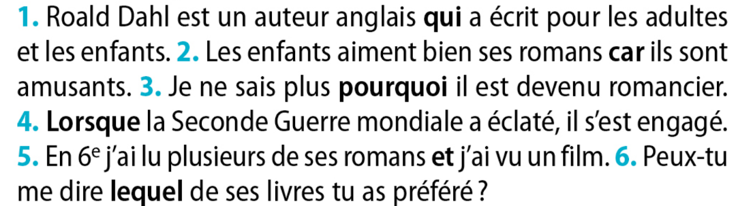

Exercice 2 : Précise la classe grammaticale de chaque occurrence du mot “que”.
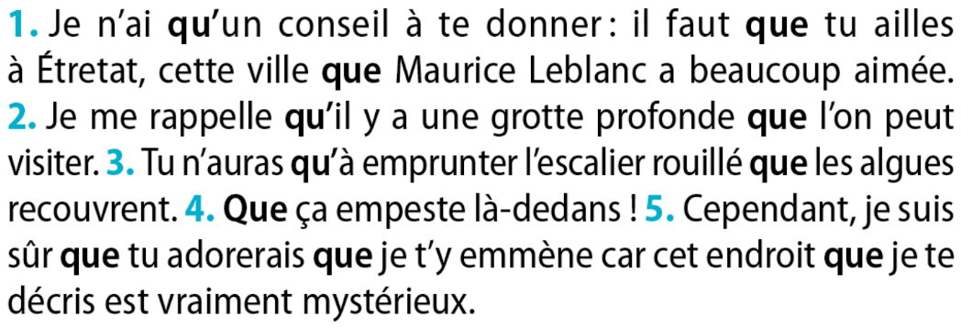

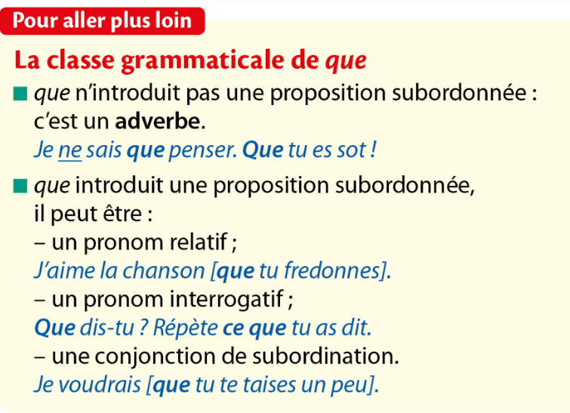

Exercice sur tablette
Formez des groupes de 4 élèves et créez un exercice sur Learning Apps pour aider vos camarades à revoir les classes grammaticales.

Parcours vert (vous ne connaissez pas encore très bien les classes des mots) : créez un exercice sur les grandes classes grammaticales (noms, verbes, adjectifs, déterminants, pronoms, adverbes, prépositions, conjonctions, interjections)

Parcours bleu (vous connaissez bien les grandes classes des mots, mais pas encore tous les déterminants et les pronoms) : créez un exercice sur les sous-classes des déterminants et des pronoms.

Parcours rouge (vous connaissez très bien toutes les classes de mots) :
créez un exercice sur les groupes de mots (locutions, groupes, propositions).

Exercice facultatif
Par équipe de quatre élèves, classez chacun des mots de ce texte : bravo aux plus rapides !

